天津大学本科生实验报告专用纸 |  | 天津大学本科生实验报告专用纸
学院 智能与计算学部 年级 2019 专业 计算机科学与技术  班级 2班 姓名 张明君 学号 6319000359  课程名称 人工智能基础 实验日期 2021.06.15 成绩 |  | - 实验原理与步骤  GCN (Graph Convolutional Network) 是一类采用图卷积的神经网络，发展到现在已经有基于最简单的图卷积改进的无数版本，在图网络领域的地位正如同卷积操作在图像处理里的地位。  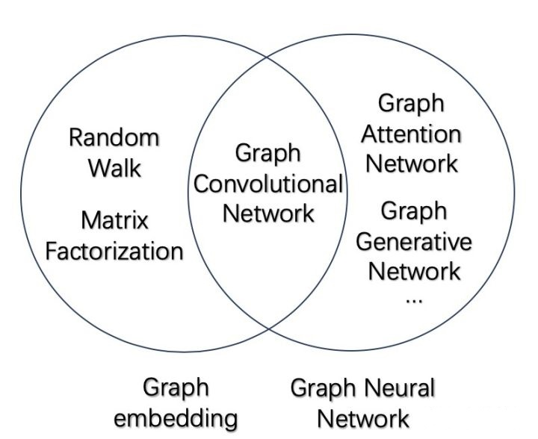  如上图所示，图卷积神经网络GCN属于图神经网络GNN的一类，是采用卷积操作的  图神经网络，可以应用于图嵌入GE。  假设有一批图数据，其中有N个节点（node），每个节点都有自己的特征，设这些节  点的特征组成一个N×D维的矩阵X，然后各个节点之间的关系也会形成一个N×N  维的矩阵A，也称为邻接矩阵（adjacency matrix）。X和A便是我们模型的输入。  GCN也是一个神经网络层，它的层与层之间的传播方式是：  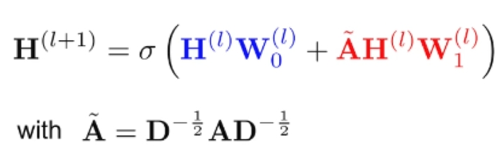  这个公式中：  · A波浪=A+I，I是单位矩阵  · D波浪是A波浪的度矩阵（degree matrix），公式为  · H是每一层的特征，对于输入层的话，H就是X  · σ是非线性激活函数  这个部分，是可以事先算好的，因为D波浪由A计算而来，而A是我们的输入之一。  输出创建的节点和边的数量：  G = build_karate_club_graph()  print('We have %d nodes.' % G.number_of_nodes())  print('We have %d edges.' % G.number_of_edges())  输出结果：  利用networkx画graph  import networkx as nx  import matplotlib.pyplot as plt  fig = plt.figure(dpi=150)  nx_G = G.to_networkx().to_undirected()  pos = nx.kamada_kawai_layout(nx_G)  nx.draw(nx_G, pos, with_labels=True, node_color=[[.7, .7, .7]])  plt.show()  输出结果：  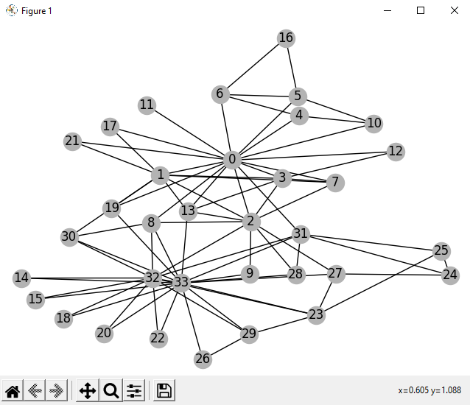  class GCNLayer(nn.Module):  def __init__(self, in_feats, out_feats):  super(GCNLayer, self).__init__()  self.linear = nn.Linear(in_feats, out_feats)  def forward(self, g, inputs):  g.ndata['h'] = inputs  g.send_and_recv(g.edges(),gcn_message,gcn_reduce)  h = g.ndata.pop('h')  return self.linear(h)  class GCN(nn.Module):  def __init__(self, in_feats, hidden_size, num_classes):  super(GCN, self).__init__()  self.gcn1 = GCNLayer(in_feats, hidden_size)  self.gcn2 = GCNLayer(hidden_size, num_classes)  def forward(self, g, inputs):  h = self.gcn1(g, inputs)  h = torch.relu(h)  h = self.gcn2(g, h)  return h  4）数据准备和初始化  我们使用one-hot向量初始化节点。因为是一个半监督的设定，仅有指导员（节点0）和俱乐部主席（节点33）被分配了label，实现如下：  net = GCN(34,5,2)  inputs = torch.eye(34)  labeled_nodes = torch.tensor([0, 33])  labels = torch.tensor([0, 1])  输出结果：  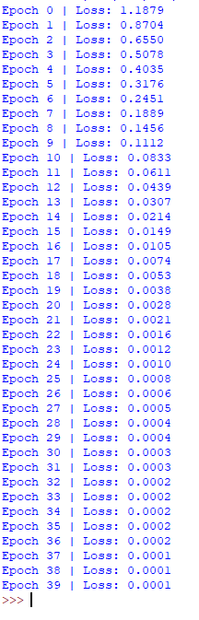  这是一个非常简单的小例子，甚至没有划分验证集和测试集。因此，因为模型最后输出了每个节点的二维向量，我们可以轻易的在2D的空间将这个过程可视化出来，下面的代码动态的展示了训练过程中从开始的状态到到最后所有节点都线性可分的过程。  - 实验结果与分析  本次实验我用Python ILDE 来做实验的，使用Python语言实现算法。经过很多次程序  调试，最后就得了以下结果。到这里我做了两次结果就是将整个网络节点分为2类像老  师给的，然后另一个就是将整个网络节点分为3类。完整代码我就跟这个报告一起交的。  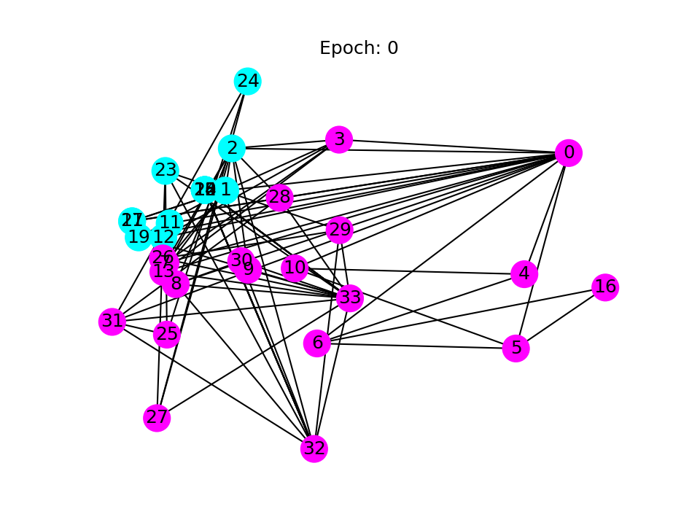  - 这就是将整个网络节点分为2类的结果如下：  这就是它的图片，因为这个代码有animate的所以它就有动作。可是在这里我不可以放GIF的文件在里面所以提交的时候我就跟这个报告一起交的。最后就是这文件的名字就是final.py 然后他的animate就是final.gif  - 实验总结  通过以上的实验过程中，终于我们想要的结果了，虽然有点难但是能得了很多知识关于GCN的用法和算法操作。轮到这里，空手道俱乐部的实现也不太容易的，空手道俱乐部数据集作为一个真实环境下的数据集，对于研究社区发现十分重要。通过一些社区划分方法将该俱乐部进行划分，可以知道该网络有几个社团，每个社团包含的成员。这些信息对于了解整个网络的分布和内部情况具有重要意义。虽然在这次实验过程当中遇到不少问题，但是通过自己和同学的帮助，最后都能将这些问题解决了。  教师签字：  2021年 月 日
实验项目名称：使用 GCN 解决空手道俱乐部
- 实验内容
空手道俱乐部是一个包含 34 个成员的社交网络，有成对的交互发生在成员之间。 俱乐部后来分裂成两个群体，分别以指导员（节点 0）和俱乐部主席（节点 33） 为首，任务：使用 GCN 预测每个节点会加入哪一边，节点 0 或节点 33？ 整个网络可视化如下图：
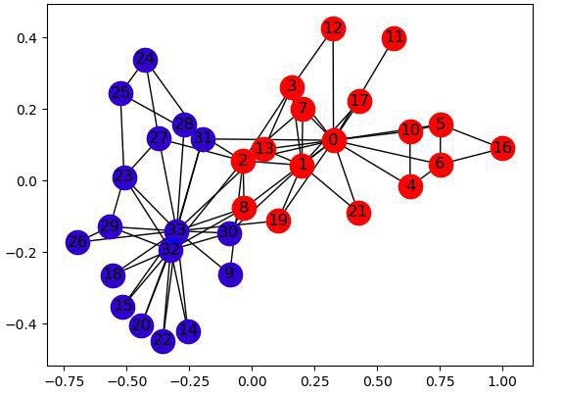

Karate空手道俱乐部复杂网络是常用于复杂网络社区发现研究的网络，该网络共有 34
个节点和78条边，其中34个节点表示某空手道俱乐部的 34 名成员，节点之间的边表
示两个成员相互认识，该数据集是一个真实的数据集，其对应于美国的一个空手道俱乐
部的人物关系的研究。针对于复杂网络中的社区发现研究有着非同寻常的意义。

GCN 是一类非常强大的用于图数据的神经网络架构。现在我们使用GCN 来实现一个简单的例子就是用来解决空手道俱乐部问题。现在我们来看他的过程和步骤。
1）建立图
创建karate club图如下：
import dgl
import matplotlib
import torch
import networkx as nx
def build_karate_club_graph():
g = dgl.DGLGraph()
g.add_nodes(34)
edge_list = [(1, 0), (2, 0), (2, 1), (3, 0), (3, 1), (3, 2),
(4, 0), (5, 0), (6, 0), (6, 4), (6, 5), (7, 0), (7, 1),
(7, 2), (7, 3), (8, 0), (8, 2), (9, 2), (10, 0), (10, 4),
(10, 5), (11, 0), (12, 0), (12, 3), (13, 0), (13, 1), (13, 2),
(13, 3), (16, 5), (16, 6), (17, 0), (17, 1), (19, 0), (19, 1),
(21, 0), (21, 1), (25, 23), (25, 24), (27, 2), (27, 23),
(27, 24), (28, 2), (29, 23), (29, 26), (30, 1), (30, 8),
(31, 0), (31, 24), (31, 25), (31, 28), (32, 2), (32, 8),
(32, 14), (32, 15), (32, 18), (32, 20), (32, 22), (32, 23),
(32, 29), (32, 30), (32, 31), (33, 8), (33, 9), (33, 13),
(33, 14), (33, 15), (33, 18), (33, 19), (33, 20), (33, 22),
(33, 23), (33, 26), (33, 27), (33, 28), (33, 29), (33, 30),
(33, 31), (33, 32)]
src, dst = tuple(zip(*edge_list))
g.add_edges(src, dst)
g.add_edges(dst, src)
return g

2) 给边和节点赋予特征
GCN将特征与节点和边关联起来进行训练。对于我们的分类示例，我们为每个节点分配一个输入特征作为一个热向量：节点vivi’s 的特征向量是[0，…，1，…，0][0，…，1，…，0]，其中第i个位置是1。在DGL中，可以使用沿第一个维度批处理节点特征的特征张量，一次为所有节点添加特征。下面的代码为所有节点添加了一个热特性：
联合边和节点信息做图训练。对于整个节点分类的例子，将每个节点的特征转化成one-hot向量：节点变为[0,…,1,…,0][0,…,1,…,0]，对应的位置上的数值为1。在DGL里面，可以使用一个feature张量在第一维上一次性给所有的节点添加特征，代码如下:
import torch
G.ndata['feat'] = torch.eye(34)
print(G.nodes[2].data['feat'])
print(G.nodes[[10, 11]].data['feat'])

输出结果：
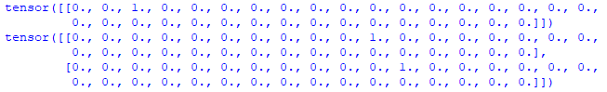
3）定义一个GCN
上面整个步骤可以看作一个message-passing的范式：每个节点会接受邻居节点的信息从而更新自身的节点表示。一个图形化的例子就是：向目标节点流动

接下来，是一个使用GDL实现GCN的例子：
import torch.nn as nn
import torch.nn.functional as F
def gcn_message(edges):
return {'msg' : edges.src['h']}
def gcn_reduce(nodes):
return {'h' : torch.sum(nodes.mailbox['msg'], dim=1)}

5) 训练和可视化
训练的步骤和PyTorch模型一样，（1）创建优化器，（2）输入input数据，（3）计算loss，（4）使用反向传播优化模型
optimizer = torch.optim.Adam(net.parameters(), lr=0.01)
all_logits = []
import matplotlib.animation as animation
import matplotlib.pyplot as plt
nx_G = G.to_networkx().to_undirected()
pos = nx.kamada_kawai_layout(nx_G)

for epoch in range(40):
logits = net(G, inputs)
all_logits.append(logits.detach())
logp = F.log_softmax(logits, 1)
loss = F.nll_loss(logp[labeled_nodes], labels)
optimizer.zero_grad()
loss.backward()
optimizer.step()
print('Epoch %d | Loss: %.4f' % (epoch, loss.item()))

import matplotlib.animation as animation
import matplotlib.pyplot as plt

def draw(i):
cls1color = '#00FFFF'
cls2color = '#FF00FF'
pos = {}
colors = []
for v in range(34):
pos[v] = all_logits[i][v].numpy()
cls = pos[v].argmax()
colors.append(cls1color if cls else cls2color)
ax.cla()
ax.axis('off')
ax.set_title('Epoch: %d' % i)
nx.draw_networkx(nx_G.to_undirected(), pos, node_color=colors,
with_labels=True, node_size=200)

fig = plt.figure(dpi=150)
fig.clf()
ax = fig.subplots()
draw(0) # draw the prediction of the first epoch
plt.close()
下面的动态过程展示了模型经过一段训练之后能够准确预测节点属于哪个群组。
ani = animation.FuncAnimation(fig, draw, frames=len(all_logits), interval=200)

- 这就是将整个网络节点分为3类的结果如下：
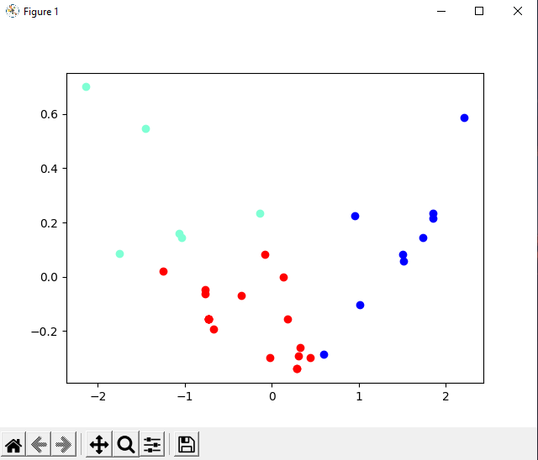

这个就是将整个网络节点分为3类，然后它的代码我跟报告一起交的名称final1.py。这个网络的三类也跟2类没什么大区别我们只要换一些代码然后变成它为2D的图片就行了。

